Выполнить следующие действия:
- Построить диаграмму в Visio\Блок-схема\Схема IDEF0
- Определить главный KPI процесса и предложить механизмы его измерения
- Определить метрики (KPI) и предложить механизмы измерения для всех четырех блоков-функций процесса
- Определить метрики (KPI) для определения эффективности обратных связей и предложить механизмы его измерения
- Составить аналитическую таблицу управлений вида:
Название управления (из диаграммы) | Уязвимость (изменчивость) (1..3) | Качество текущего состояния фактора (1..5) | Управляемость со стороны студента (1..5)

Ранжировать таблицу в порядке убывания влияния на главный выход процесса
- Предложить действия (мероприятия, проекты) направленные на улучшение процесса в его реализации конкретно для вас

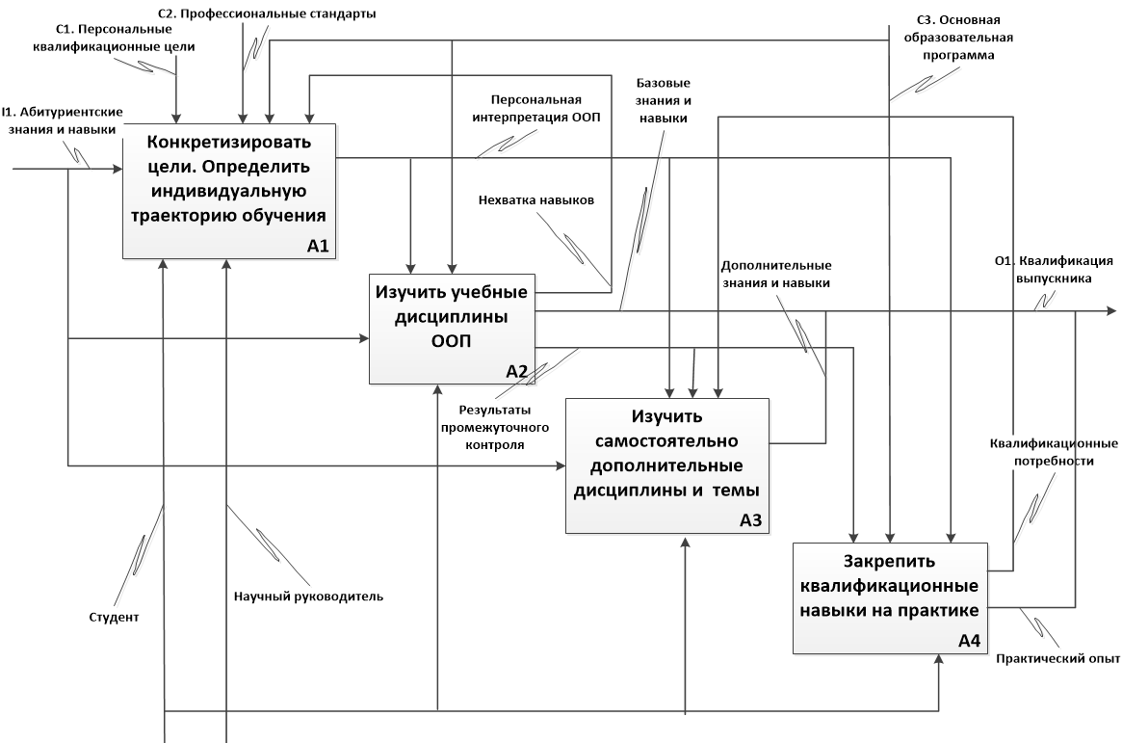
SADT-диаграмма «Учебный процесс в вузе». Первая декомпозиция, точка зрения «студент». To be.

